### K+现场三月演出活动分享



**暑热渐消，秋意渐浓，在这半冷半暖的秋光中，我们迎来了一年一度的国庆节。为庆贺祖国75周年华诞，图书馆特别推出“K+现场经典音乐会回顾直播”活动。**

**邀请大家一同观赏，快来看看都那些精彩内容。**



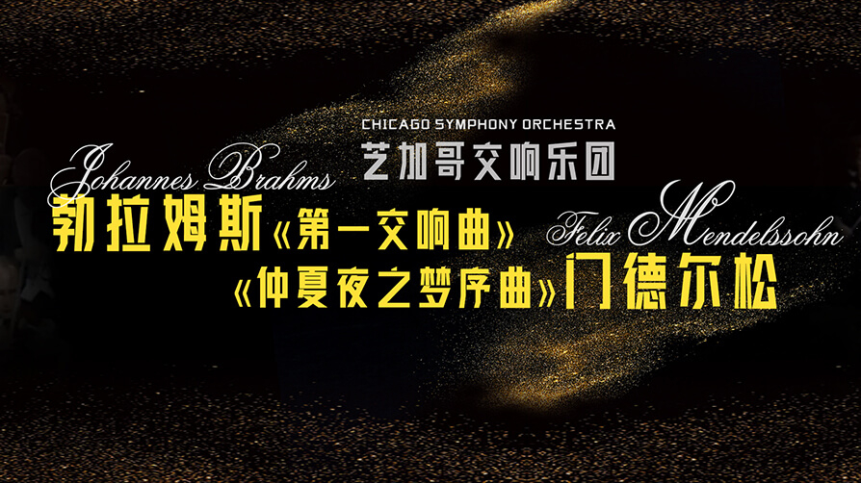

**节目单介绍**

**勃拉姆斯：第一交响曲/门德尔松：仲夏夜之梦序曲(Solti) (1971)**

节目介绍：勃拉姆斯的第一交响曲被誉为“第十号交响曲”，暗示着它在贝多芬九部交响曲之后的重要地位。这部作品历经21年构思与创作，终于在1876年完成，是一部充满情感深度和结构复杂性的作品。其深沉而宏伟的第一乐章、优雅的第二乐章、活泼的第三乐章以及最终辉煌壮丽的第四乐章，都彰显了勃拉姆斯对传统形式的尊重与个人风格的完美结合。

另一方面，门德尔松的《仲夏夜之梦序曲》则以其轻盈、梦幻般的特质闻名。这部作品最初是为莎士比亚同名戏剧所作，并于1826年完成，展现了年轻门德尔松非凡的音乐才华和他对文学作品深刻的理解力。通过灵动的主题和精妙的配器，门德尔松成功地捕捉到了莎翁笔下那神秘森林中的魔法氛围。

**上线时间**

**3月7日晚上7:30**

**观看方式**

**电脑端：节目上线后，在网页输入中下方链接即可观看**https://www.kuke.com/vienna/kreisler/361/0/1

**移动端：节目上线后，读者朋友可以直接扫描下方二维码进行观看**



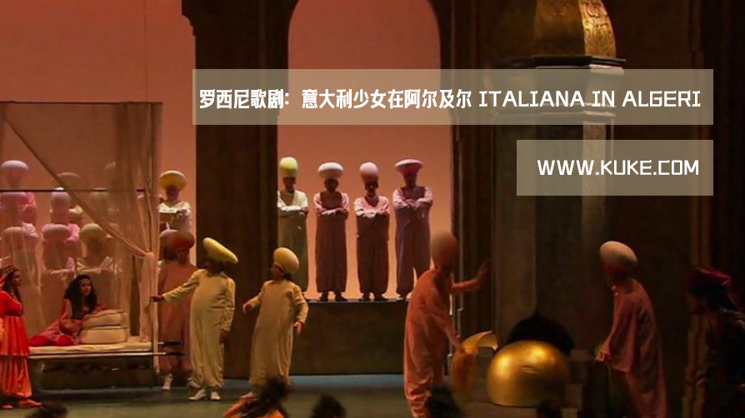

**罗西尼歌剧：意大利少女在阿尔及尔**

**节目介绍**

《意大利少女在阿尔及尔》（Italiana in Algeri），正式名称为《土耳其人在意大利》（L'Italiana in Algeri），是由19世纪初期最具影响力的意大利歌剧作曲家焦阿基诺·罗西尼（Gioachino Rossini）创作的一部二幕喜歌剧。该剧的脚本由安杰洛·阿内利（Angelo Anelli）编写，基于他自己的舞台剧作品。这部歌剧于1813年5月22日在威尼斯的圣贝尼迪托剧院（Teatro San Benedetto）首次上演，并迅速成为罗西尼最受欢迎的作品之一。

剧情围绕着一位机智勇敢的意大利少女伊莎贝拉（Isabella）展开，她被土耳其海盗掳至阿尔及尔。在那里，她施展各种计谋，不仅成功地保护了自己免受伤害，还帮助她的未婚夫林多罗（Lindoro）——实际上也是被俘虏到此地的——以及其他的奴隶们逃脱。与此同时，她也戏弄了当地的总督穆斯塔法（Mustafa），后者企图强迫伊莎贝拉成为他的新妻。通过一系列诙谐的情节和音乐上的巧妙安排，《意大利少女在阿尔及尔》展现了爱情、智慧与自由的主题。

罗西尼以其独特的旋律天赋和对喜剧元素的精妙把握，在这部歌剧中创造了许多令人难忘的音乐片段，其中包括著名的序曲和其他一些展示角色个性和情感状态的精彩唱段。这部歌剧的成功巩固了罗西尼作为当时最杰出歌剧作曲家的地位，并且至今仍是世界各地歌剧院常演不衰的经典剧目。

**上线时间**

**3月14日晚上7:30**

**观看方式**

**电脑端：节目上线后，在网页输入中下方链接即可观看**

<https://www.kuke.com/vienna/kreisler/326/0/1>

**移动端：节目上线后，读者朋友可以直接扫描下方二维码进行观看**



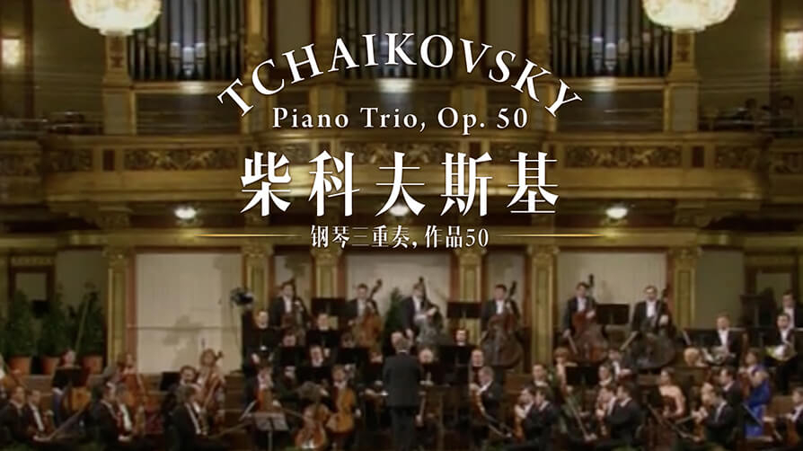

柴科夫斯基：钢琴三重奏，作品50：第一乐章，悲歌的乐章（Menahem Pressler的大师课，第一部分）（Trio Cervantes）

**节目介绍**

在这节大师课的开始，Menahem Pressler强调了柴科夫斯基这部作品（每一位演奏家的声部都具有同等地位）和他的协奏曲（有一为演奏家的声部是独奏声部）之间在声音的力量和平衡上的差异。

Menahem Pressler解释了如何通过这个作品来表现和传递情感。他还在其他方面提出了一些建议，如发音的方式、乐句、节奏、颤音和独奏声部的清晰度，以及在某些段落中独奏家和管弦乐齐奏的区别。

**上线时间**

**3月21日晚上7:30**

**观看方式**

**电脑端：节目上线后，在网页输入中下方链接即可观看。**

<https://www.kuke.com/vienna/kreisler/365/0/1>

**移动端：节目上线后，读者朋友可以直接扫描下方二维码进行观看**



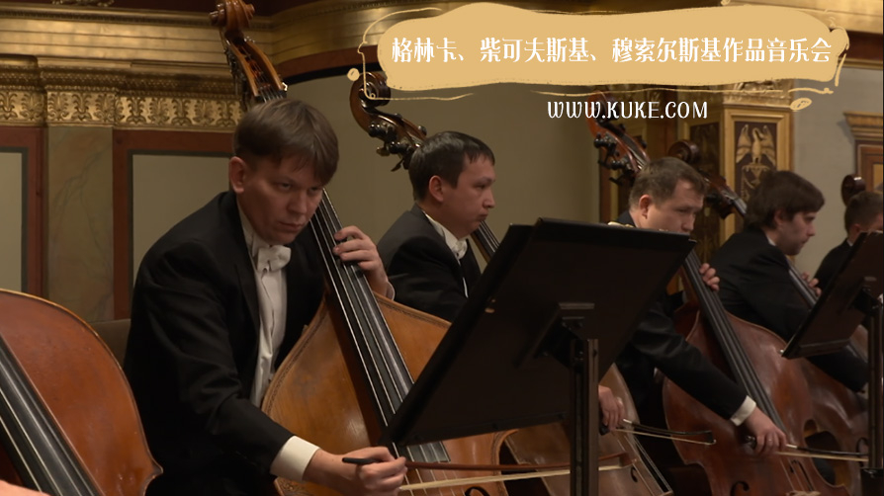

格林卡、柴可夫斯基、穆索尔斯基作品音乐会

**节目介绍**

这是一场汇聚了俄罗斯音乐精髓的音乐会，今晚我们将一同领略由三位伟大作曲家——米哈伊尔·伊万诺维奇·格林卡、彼得·伊里奇·柴可夫斯基以及莫杰斯特·彼得罗维奇·穆索尔斯基所创作的经典之作。这三位作曲家在19世纪至20世纪初为俄罗斯民族乐派的发展奠定了基石，并以其独特的风格和深刻的表达在全球范围内赢得了无数听众的心。在这场特别的音乐会上，我们将有机会穿越时空，感受这些伟大作曲家如何用音符编织出一幅幅动人心弦的画面，聆听他们对生命、自然、爱情以及国家无尽的热爱与赞美。无论是激情澎湃还是柔情似水，这场音乐会都将带给我们前所未有的心灵震撼。让我们共同沉浸在这一美妙夜晚，享受一场视听盛宴吧！

**上线时间**

**3月28日晚上7:30**

**观看方式**

**电脑端：节目上线后，在网页输入中下方链接即可观看。**

<https://www.kuke.com/vienna/kreisler/331/0/1>

**移动端：节目上线后，读者朋友可以直接扫描下方二维码进行观看**



**温馨提示**

**通过以下方式您将访问到更多精彩的正版音乐内容**

**电脑端访问**

在校园网内可直接输入：www.kuke.com进行访问

**移动端访问**

可扫描下方二维码下载APP，使用校园网完成注册并成功登录，即可访问

​



**版权说明**

图片｜来源于网络，请酌情使用或删除

文字｜库客音乐